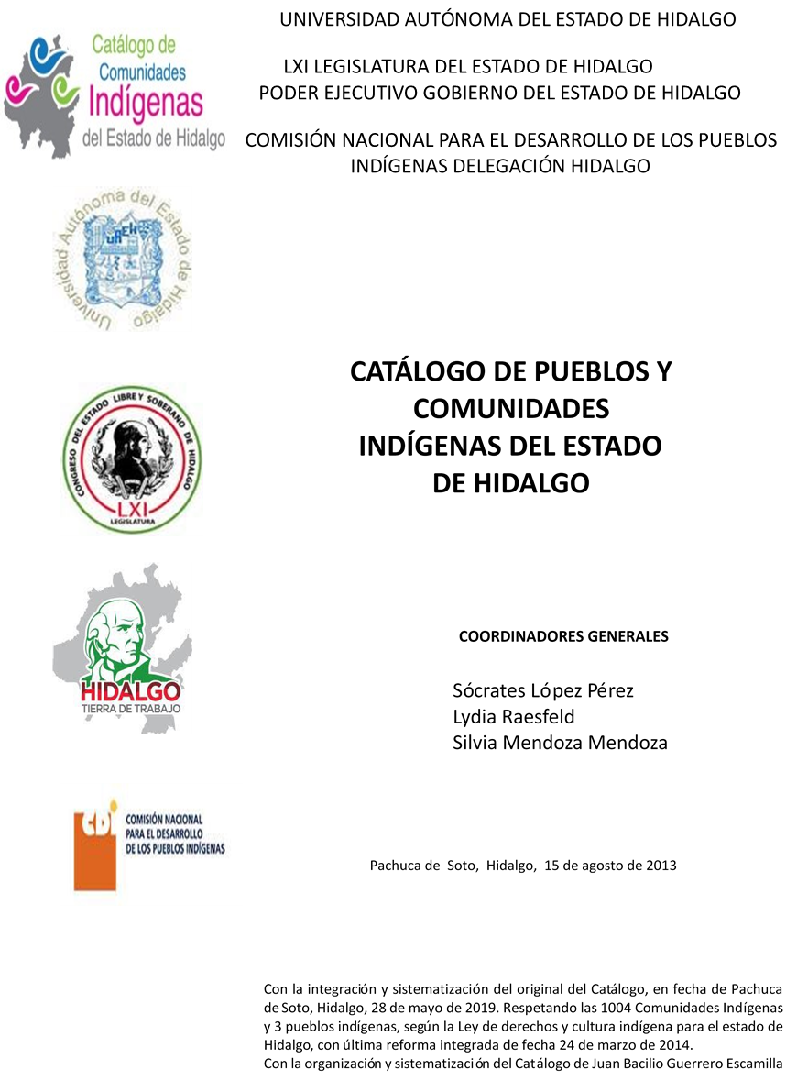

**San Miguel Caltepantla**

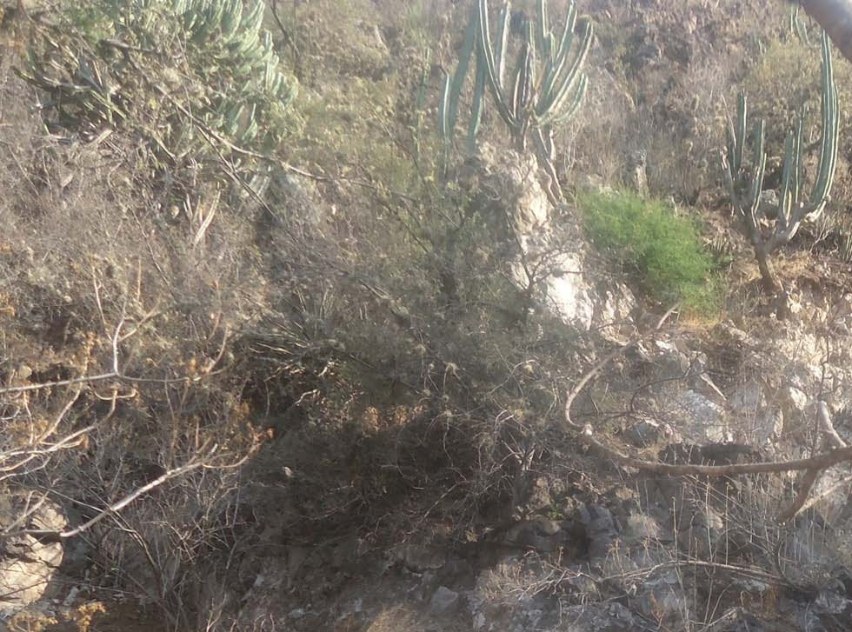CCIEH: HGOTEC015

San Miguel Caltepantla: 130590033

**DICTAMEN**

# Después de analizar la información proveniente del instrumento de levantamiento de información aplicado (cédula) en las localidades seleccionadas (por haber cumplido los requisitos de contar con más de cien habitantes y que mantuvieran un índice superior a la media nacional de Hablantes de Lengua Indígena) y de la ponderación de las variables que se consideraron en la metodología de este estudio, el equipo académico de este proyecto considera que la comunidad de **San Miguel Caltepantla**, del Municipio de Tecozautla, con clave INEGI **130590033** reúne las estructuras sociales y culturales para ser considerada como **INDÍGENA** y ser incluida en el **Catálogo de Comunidades Indígenas del Estado de Hidalgo** con la clave **HGOTEC015**.

**San Miguel Caltepantla** mantiene una intensa vida social, articulada por sus autoridades electas para ostentar el cargo por un año (o más dependiendo del cargo) en Asambleas Generales, a las que son convocados los ciudadanos.

Ante un 1 por ciento de Hablantes de Lengua Indígena, es evidente la pérdida de la lengua materna, si no se implementan las estrategias adecuadas es posible que ésta se pierda por completo. La lengua es utilizada sólo por las personas mayores, en tanto los jóvenes y niños no hacen uso de la lengua porque en su ámbito familiar dejaron de trasmitirla. El temor a la discriminación es un elemento que contribuye a su abandono.

Sobre las prácticas culturales, se observa que la Fiesta Patronal prevalece y en sí misma representa un espacio que unifica a la población. Ya no se realizan ceremonias y ritos agrícolas.

La impartición de justicia a través de “usos y costumbres” permite la resolución de faltas y delitos, sin embargo se recurre a autoridades externas cuando no hay solución interna.

El trabajo colectivo o faena es de suma importancia porque su organización y ejecución es la máxima expresión de la aportación ciudadana al desarrollo de la comunidad.

La apertura del centro de salud ha provocado que menos personas acudan a la medicina tradicional para curar sus males, de hecho los habitantes ya no manifestaron “enfermedades culturales” pese a que cuentan con una curandera tradicional. Las parteras han sido sustituidas por los médicos que atienden partos en el centro de salud o en clínicas de la cabecera municipal.

|  |  |  |
| --- | --- | --- |
| **San Miguel Caltepantla, Tecozautla.** | | |
|  |  | Resumen |
|  | Clave CCIEH | HGOTEC015 |
|  | Clave INEGI | 130590033 |
| **PRIORIDAD Y CATEGORÍA** | **MÍNIMO** | **TOTAL** |
| **REQUERIDO** | **OBTENIDO** |
| 1- Hablantes de lengua indígena * | 6.5% | 0.6% |
| 2- Territorio | 30.0% | 95.0% |
| 3- Autoridad tradicional | 10.0% | 60.0% |
| 4- Asamblea comunitaria | 100.0% | 100.0% |
| 5- Comités internos tradicional | 25.0% | 50.0% |
| 6- Autoadscripción | 100.0% | 100.0% |
| 7- Usos y Costumbres para resolver sus conflictos | 20.0% | 80.0% |
| 8- Trabajo comunitario | 100.0% | 100.0% |
| 9- Medicina Tradicional | 25.0% | 25.0% |
| 10- Parteras tradicionales | 100.0% | 0.0% |
| 11- Médicos tradicionales | 25.0% | 0.0% |
| 12- Fiestas del pueblo: Patronal, santos, carnaval, agrícola o climática | 25.0% | 50.0% |
| 13- Relación del ciclo económico con ceremonias | 100.0% | 0.0% |
| 14- Lugares sagrados (cerros, cuevas, piedras…) | 25.0% | 50.0% |
| 15- Música (tradicional, costumbre | 100.0% | 0.0% |
| 16- Danza | 100.0% | 0.0% |
| 17- Leyendas y creencias | 25.0% | 25.0% |
| 18- Vestimenta tradicional | 100.0% | 0.0% |
| 19- Artesanías | 25.0% | 50.0% |
| 20- Origen | 10.0% | 75.0% |
| 21- Reglamentos y/o acuerdos | 100.0% | 100.0% |
| 22- Patrimonio comunitario | 25.0% | 75.0% |
| *% de PHLI Nacional (INEGI, 2010) |  |  |
| Elaboración: Universidad Autónoma del Estado de Hidalgo con datos del Catálogo de Comuniades Indígenas del Estado de Hidalgo. | | |
| Agosto 2013 |  |  |

|  |  |  |  |
| --- | --- | --- | --- |
|  | **San Miguel Caltepantla, Tecozautla.** |  |  |
|  |  | Clave CCIEH | HGOTEC015 |
|  |  | Clave INEGI | 130590033 |
| **PRIORIDAD Y CATEGORÍA** | **ELEMENTOS CULTURALES** | **PARCIAL OBTENIDO** | **TOTAL OBTENIDO** |
| 1- Hablantes de lengua indígena * | % HLI INEGI | 1% | **0.6%** |
| 2- Territorio | Asentamiento y pertenencia a región geocultural (30%) | 30% | **95.0%** |
| Panteón-cementerio (15%) | 15% |
| Fuente de agua (10%) | 10% |
| Siembra o potrero (10%) | 10% |
| Lugar de culto (15%) | 10% |
| Delegación (10%) | 10% |
| Espacios comunes (10%) | 10% |
| 3- Autoridad tradicional | Consejo (40%) | 0% | **60.0%** |
| Mayordomo (30%) | 30% |
| Delegado (10%) + (10%) si lo denominan en lengua indígena, total (20%) | 20% |
| Auxiliares (10%) | 10% |
| 4- Asamblea comunitaria | Si (100%) No (0%) | 100% | **100.0%** |
| 5- Comités internos tradicional | Comité A (25%) | 25% | **50.0%** |
| Comité B (25%) | 25% |
| Comité C (25%) | 0% |
| Comité D (25%) | 0% |
| 6- Autoadscripción | Si (100%) No (0%) | 100% | **100.0%** |
| 7- Usos y costumbres para resolver sus conflictos | Resolución de faltas y delitos al interior (40%) | 40% | **80.0%** |
| Autoridad comunitaria que resuelve (40%) | 40% |
| Espacio reclusión (20%) | 0% |
| 8- Trabajo comunitario | Si (100%) No (0%) | 100% | **100.0%** |
| 9- Medicina Tradicional | Enfermedad cultural A (25%) | 25% | **25.0%** |
| Enfermedad cultural B (25%) | 0% |
| Enfermedad cultural C (25%) | 0% |
| Enfermedad cultural D (25%) | 0% |
| 10- Parteras tradicionales | Si (100%) No (0%) | 0% | **0.0%** |
| 11- Médicos tradicionales (Excepto partera) | Médico tradicional A (25%) | 0% | **0.0%** |
| Médico tradicional B (25%) | 0% |
| Médico tradicional C (25%) | 0% |
| Médico tradicional D (25%) | 0% |
| 12- Fiestas del pueblo: Patronal, santos, carnaval, agrícola o climática | Fiesta A (25%) | 25% | **50.0%** |
| Fiesta B (25%) | 25% |
| Fiesta C (25%) | 0% |
| Fiesta D (25%) | 0% |
| 13- Relación del ciclo económico con ceremonias | Si (100%) No (0%) | 0% | **0.0%** |
| 14- Lugares sagrados (cerros, cuevas, piedras…) | Lugar sagrado A (25%) | 25% | **50.0%** |
| Lugar sagrado B (25%) | 25% |
| Lugar sagrado C (25%) | 0% |
| Lugar sagrado D (25%) | 0% |
| 15- Música (tradicional, costumbre) | Si (100%) No (0%) | 0% | **0.0%** |
| 16- Danza | Si (100%) No (0%) | 0% | **0.0%** |
| 17- Leyendas y creencias | Leyenda o creencia A (25%) | 25% | **25.0%** |
| Leyenda o creencia B (25%) | 0% |
| Leyenda o creencia C (25%) | 0% |
| Leyenda o creencia D (25%) | 0% |
| 18- Vestimenta tradicional | Si (100%) No (0%) | 0% | **0.0%** |
| 19- Artesanías | Artesania A (25%) | 25% | **50.0%** |
| Artesania B (25%) | 25% |
| Artesania C (25%) | 0% |
| Artesania D (25%) | 0% |
| 20- Origen | Por cada año (0.5%) máximo 50% | 50% | **75.0%** |
| Mito fundacional (25%) | 25% |
| Hecho colectivo A (5%) | 0% |
| Hecho colectivo B (5%) | 0% |
| Hecho colectivo C (5%) | 0% |
| Hecho colectivo D (5%) | 0% |
| Hecho colectivo E (5%) | 0% |
| 21- Reglamentos y/o acuerdos | Si (100%) No (0%) | 100% | **100.0%** |
| 22- Patrimonio comunitario | Patrimonio A (25%) | 25% | **75.0%** |
| Patrimonio B (25%) | 25% |
| Patrimonio C (25%) | 25% |
| Patrimonio D (25%) | 0% |
| *% de PHLI Nacional (INEGI, 2010) | | | |

OBTENIDO REQUERIDO

|  |  |
| --- | --- |
| **San Miguel Caltepantla, Tecozautla.** |  |
| Clave CCIEH | HGOTEC015 |
| Clave INEGI  1- Hablantes de lengua indígena *  **100%** 2- Territorio  22- Patrimonio comunitario 3- Autoridad tradicional  **80%**  21- Reglamentos y/o acuerdos 4- Asamblea comunitaria  **60%**  20- Origen 5- Comités internos  **40%**  19- Artesanías **20%** 6- Autoadsc  **0%**  18- Vestimenta tradicional 7- Usos y  17- Leyendas y creencias 8- Trabajo com  16- Danza 9- Medicina Tradicional  15- Música (tradicional, costumbre 10- Parteras tradicionales  14- Lugares sagrados (cerros, cuevas, 11- Médicos tradicionales  piedras…)  13- Relación del ciclo económico con 12- Fiestas del pueblo: Patronal, santos,  ceremonias carnaval, agrícola o climática | 130590033  tradicional  ripción  Costumbres para resolver sus  conflictos  unitario |
|  |  |
|  |  |
| *% de PHLI Nacional (INEGI, 2010) |  |
| Elaboración: Universidad Autónoma del Estado de Hidalgo con datos del Catálogo de Comuniades Indígenas del Estado de Hidalgo. Agosto 2013 | |